**财富壹號广场首期商业团购推介活动**

为更好的解决投资改善问题，现与融创中国济南未来城置业有限公司协商后达成共识，拟组织企业员工对**融创 财富壹号广场**项目进行团购活动，相关事宜具体如下：

项目对接负责人：**甄 婷 18865928801 同微信号（甄嬛的甄）**

**找甄婷经理，到售楼处看房有礼品**

**一，项目简介**

融创中国控股有限公司是一家于香港联交所上市的专业从事住宅及商业地产综合开发的企业，公司坚持区域聚焦和高端精品发展战略，以“至臻，致远”为品牌方向，以“客户需求”为导向，持之以恒的为客户专注打造高端精品物业，立志成为对高端品质不懈追求的房地产行业领跑者。

2015年，融创中国实现销售金额734.6亿元，位列全国房企第九位。

2016年，融创中国实现销售金额1553.1亿元，位列全国房企第七位**。**

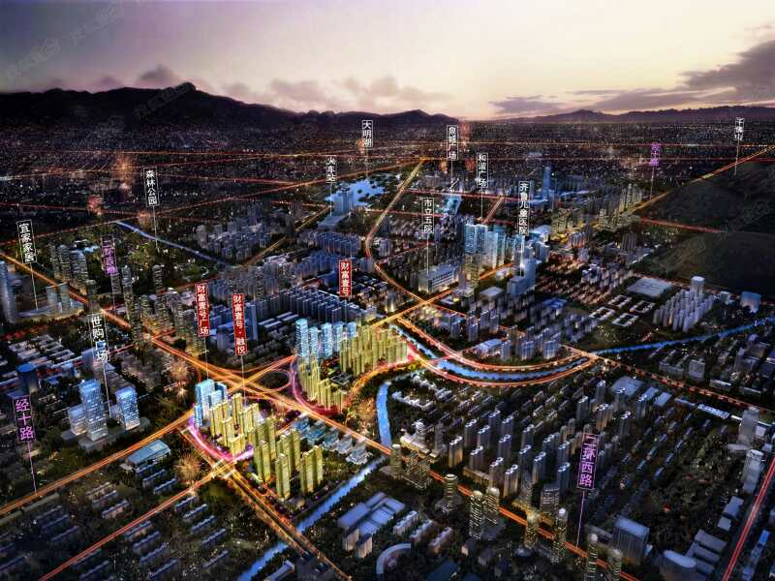

济南西部片区有三条经济发展带，分别为纬十二路-阳光新路经济发展带、二环西经济发展带以及西客站经济带。纬十二路-阳光西路经济发展带以和谐广场综合体为核心，西客站经济带以高铁经济+济南国际医学科学中心为核心，而我们项目所处的二环西经济发展带是其中的重中之重。这条经济带集聚了百万㎡城市综合体财富壹号广场，全球最大的家具、家居零售商宜家，济南最大的国际会展中心（是舜耕国际会展中心的5倍大小，是济南高新区国际会展中心2倍大小），世购华联以及茶叶市场、匡山汽车大世界等专业卖场。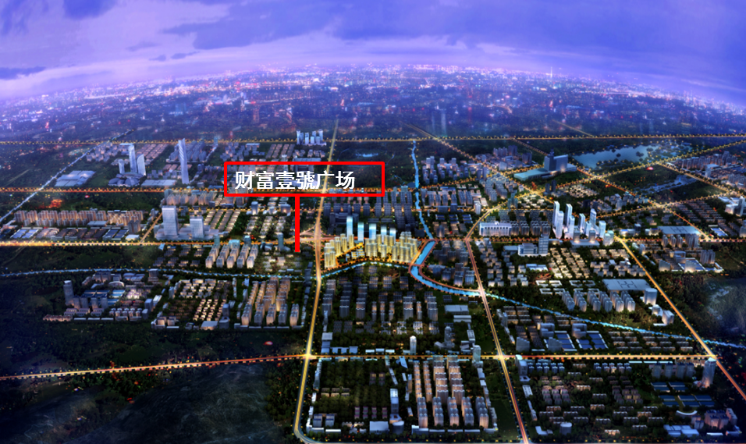

在二环西片区，融创开发了以住宅为主的财富壹号以及以城市综合体为主的财富壹号广场。其中财富壹号在售的包括财富壹号、财富壹号·融悦等多个住宅地块，整体规划百万㎡，而财富壹号广场整体规划约152万㎡，涵盖企业总部基地、甲级商务办公、精装公寓以及国际时尚商街等鼎级业态。财富壹號、财富壹号广场双百万平米城市巨舰，成聚合之势，改变西部发展格局。

其中财富壹号广场一期B3地块建面约138800㎡，是一个集甲级商务办公、WE-shop微商大厦、精装公寓、精品酒店、美食街等多元业态于一体的综合体地块。

**二，产品介绍：**

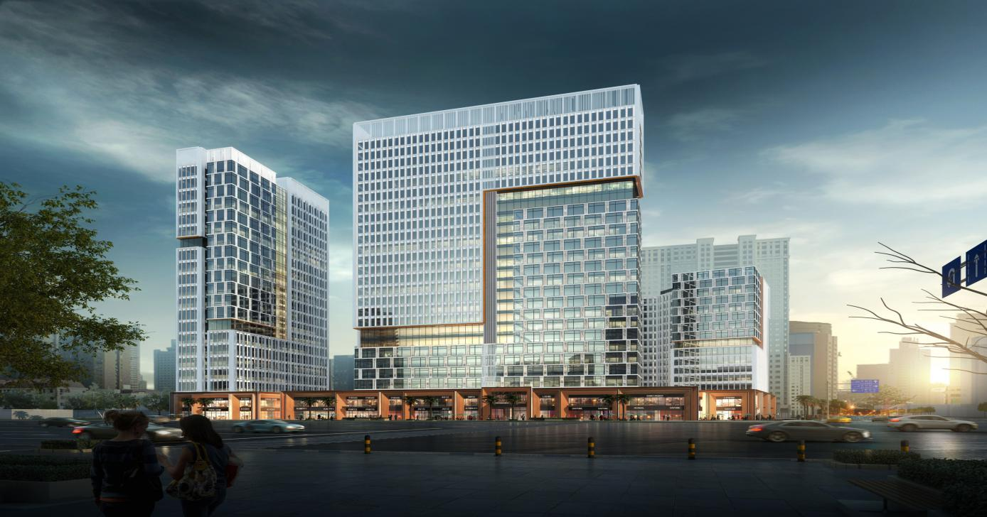

甲级商务办公+LOFT公寓+精品酒店+奢装公寓+美食街

1. 甲级5A写字楼 110-1600平 单价9千-1.1万
2. LOFT复式公寓 37-40平 单价1.2-1.4万
3. 精装平层公寓 60平 单价1万-1.2万

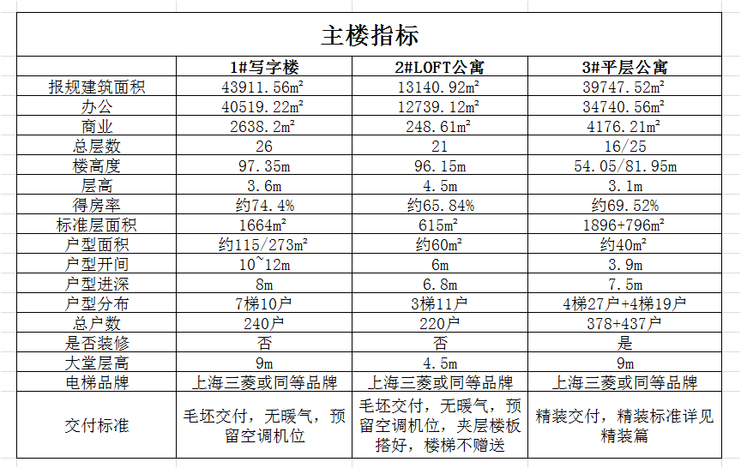

**1#写字楼推售产品基本信息**

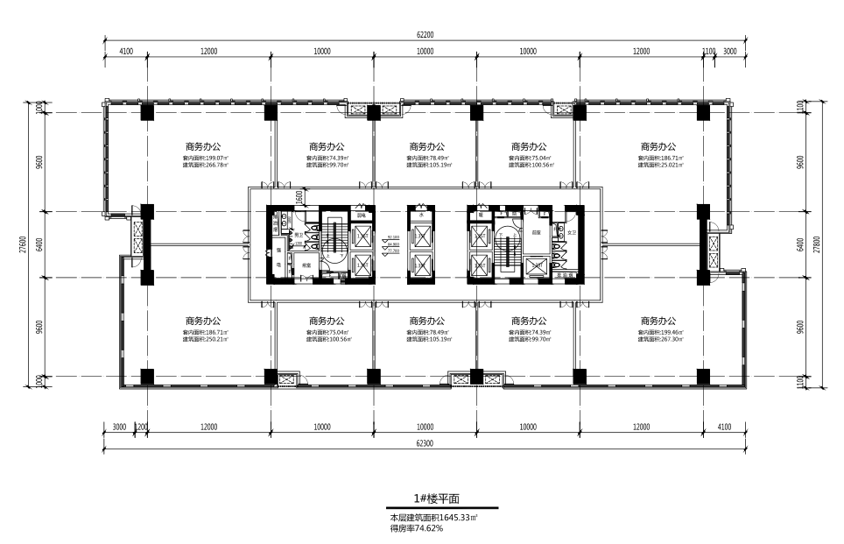

建筑高度：97米；总建筑面积：4万㎡；楼层：2+24F层；

标准层面积：1600㎡；标准层高：3.6米；电梯配备：8部电梯；

停车位配比：100：1；价格：均价1万-1.1万左右。

**3#公寓推售产品基本信息**

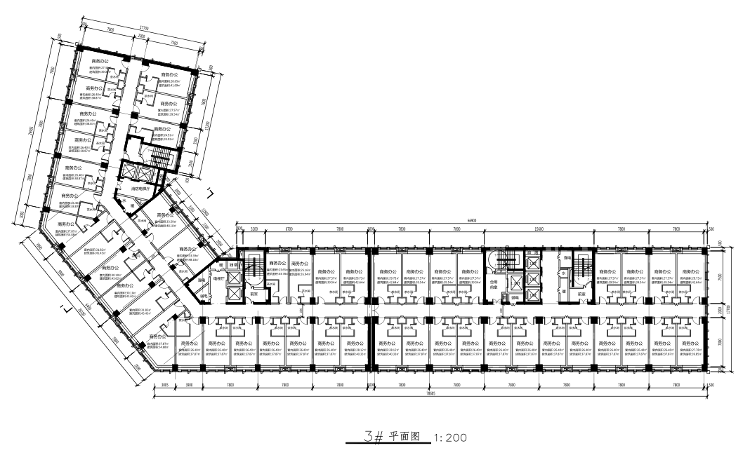

建筑高度：西单元：54米，东单元72米；每层户数：西单元26户，东单元20

总建筑面积：3.3万㎡；

楼层：

标准层高：3.1米；

电梯配备：东西单元均4部电梯；

价格：均价10000-12000左右。

**三，项目介绍：**

1. 地址：经十路与二环西交汇处东行500米路南，舜和国际酒店西临财富一号售楼处；
2. 交房时间：2019年6月-12月；
3. 物业类型：融创物业（国家一级资质）；
4. 开盘时间：7月底8月初，具体时间待定。

**四，客户政策：**

1.资格确认：单位员工及家属；

2.购房优惠 根据购房套数确定优惠；

3.优惠时间 ：仅限财富壹号广场商业开盘当天前；

4..报名时间： **截止2017年6月31日**

**报名方式：**在单位内部信息平台统一发送购房通知并截图，报名于项目负责人甄婷经理。

项目负责人：**甄婷 18865928801同微信号（甄嬛的甄）**

**找甄婷经理，到售楼处看房有礼品**

**（特别提示：本次活动为我单位员工的定向活动，为保证大客户利益，团购以名单为准，并要求团购客户在首次到售楼处之前，预约大客户经理安排接待。）**

